ТИПОВАЯ ТЕХНОЛОГИЧЕСКАЯ КАРТА
НА БЕТОННЫЕ И ЖЕЛЕЗОБЕТОННЫЕ РАБОТЫ
(МОНОЛИТНЫЙ ЖЕЛЕЗОБЕТОН)
6306031075
31075
УСТРОЙСТВО МОНОЛИТНЫХ ФУНДАМЕНТОВ ПОД КАРКАС ГРАЖДАНСКИХ И ПРОМЫШЛЕННЫХ ЗДАНИЙ С ПРИМЕНЕНИЕМ ЩИТОВОЙ ОПАЛУБКИ

РАЗРАБОТАНА  Центральным научно-исследовательским и проектно-экспериментальным институтом организации, механизации и технической помощистроительству (ЦНИИОМТП) |  | СОГЛАСОВАНА  Управлением механизации и технологиистроительства Госстроя СССР
Зам. директора института, д.т.н. В.Д.Топчий |  | Письмо от 26.01.90 N 12-33
Начальник отдела экспериментального проектирования Ю.А.Ярымов |  | Введена в действие с 26 января 1990 г.
Зав. лабораторией бетонных работ, к.т.н. Б.В.Жадановский

1. ОБЛАСТЬ ПРИМЕНЕНИЯ

Типовая технологическая карта разработана на устройство столбчатых монолитных фундаментов под каркас гражданских и промышленных зданий с использованием щитовой опалубки. Схемы монолитных фундаментов даны на рис.4.
В качестве аналога приняты фундаменты объемом 14,7 и 9,1 м.
Технологической картой предусматривается устройство монолитных фундаментов с применением инвентарной мелкощитовой опалубки, разработанной ЦНИИОМТП Госстроя СССР (проект 794В-2.00.000).
В технологической карте предусматриваются три варианта подачи бетонной смеси в конструкцию:
краном в бункерах;
автобетононасосом СБ-126А (БН-80-20);
бетоноукладчиком СБ-131.
Транспортирование бетонной смеси предусматривается в автобетоносмесителе СБ-159 (СБ-921А).

2. ОРГАНИЗАЦИЯ И ТЕХНОЛОГИЯ ВЫПОЛНЕНИЯ РАБОТ

До начала устройства фундаментов должны быть выполнены следующие работы:
устроены подъездные пути и автодороги;
обозначены пути движения механизмов, места складирования, укрупнения арматурных сеток и опалубки, подготовлена монтажная оснастка и приспособления;
выполнена бетонная подготовка под фундаменты;
завезены арматурные сетки и комплекты опалубки;

составлены акты приемки основания фундаментов в соответствии с исполнительной схемой;
устроено временное электроосвещение рабочих мест и подключены электросварочные аппараты;
произведена геодезическая разбивка осей и разметка положения фундаментов в соответствии с проектом; на поверхность бетонной подготовки краской нанесены риски, фиксирующие положение рабочей плоскости щитов опалубки.
Опалубочные работы
Опалубка на строительную площадку должна поступать комплектно, пригодной к монтажу и эксплуатации, без доделок и исправлений.
Поступившие на строительную площадку элементы опалубки размещаются в зоне действия монтажного крана. Все элементы опалубки должны храниться в положении, соответствующем транспортному, рассортированные по маркам и типоразмерам. Хранить элементы опалубки необходимо под навесом в условиях, исключающих их порчу. Щиты укладывают в штабели высотой не более 1-1,2 м на деревянных прокладках; схватки по 5-10 ярусов общей высотой не более 1 м с установкой деревянных прокладок между ними; остальные элементы, в зависимости от габаритов и массы, укладывают в ящики.

Фундаменты под железобетонные колонны
Ф-1
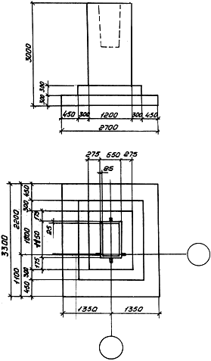

Ф-2
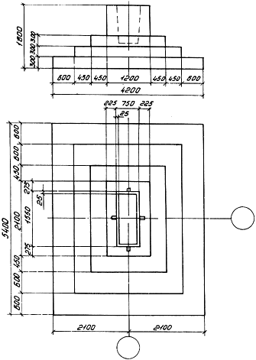

Монтаж и демонтаж опалубки предусматривается вести с помощью крана CMK-10.
До начала монтажа опалубки производят укрупнительную сборку щитов в панели Г-образного профиля в следующей последовательности:
на смонтированной площадке собирают Г-образный короб из схваток;
на схватки навешивают щиты;
на ребра щитов панели наносят краской риски, обозначающие положение осей.
Устройство опалубки фундамента производят в следующем порядке:
устанавливают и закрепляют укрупненные панели опалубки нижней ступени башмака;
рихтуют собранный короб строго по осям и закрепляют опалубку нижней ступени металлическими штырями к основанию;
наносят на ребра укрупненных панелей короба риски, фиксирующие положение короба второй ступени фундамента;
отступив от рисок на расстояние равное толщине щитов, устанавливают предварительно собранный короб второй ступени;
рихтуют установленный короб по осям;
в той же последовательности устанавливают короб третьей ступени;
наносят на ребра укрупненных панелей верхнего короба риски, фиксирующие положение короба подколонника;
устанавливают и рихтуют короб подколонника;
устанавливают и закрепляют опалубку вкладышей.
Смонтированная опалубка принимается по акту мастером или прорабом.
За состоянием установленной опалубки должно вестись непрерывное наблюдение в процессе бетонирования. В случае непредвиденных деформаций отдельных элементов опалубки или недопустимого раскрытия щелей следует устанавливать дополнительные крепления и исправлять деформированные места.
Демонтаж опалубки разрешается производить только после достижения бетоном требуемой, согласно СНиП 3.03.01-87, прочности и с разрешения производителя работ.
В процессе отрыва бетонная поверхность не должна повреждаться.
Демонтаж опалубки производится в порядке, обратном монтажу.
После снятия опалубки необходимо:
произвести визуальный осмотр опалубки;
очистить от налипшего бетона все элементы опалубки;
произвести смазку палуб, проверить и нанести смазку на винтовые соединения.
Схемы производства опалубочных работ даны на стр.6-9.
Арматурные работы
Арматурные сетки подколонников доставляют на строительную площадку и разгружают на площадке укрупнительной сборки, сетки башмаков - на площадке для складирования.
Сборка армокаркасов подколенника ведется на стенде сборки с помощью кондуктора, путем прихватки арматурных сеток между собой электродуговой сваркой.
Армокаркасы и сетки башмаков массой свыше 50 кг устанавливают автомобильным краном CMK-10 в следующем порядке:
укладывают арматурные сетки башмака на фиксаторы, обеспечивающие защитный слой по проекту;
после установки опалубки башмака устанавливают армокаркас подколонника с закреплением его к сетке башмака вязальной проволокой.
До установки опалубки подколонника армокаркас раскрепляют расчалками.

Схема раскладки щитов опалубки
Ф-1
Вид А
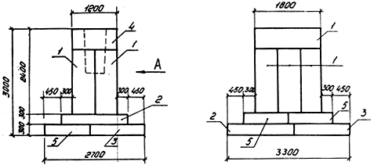
Ф-2
Вид Б
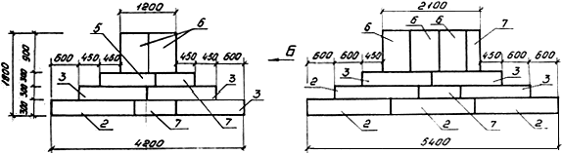
Соединение двух щитов между собой
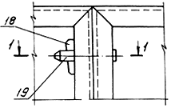
1-1
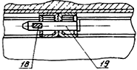
Ф-1
Вид А
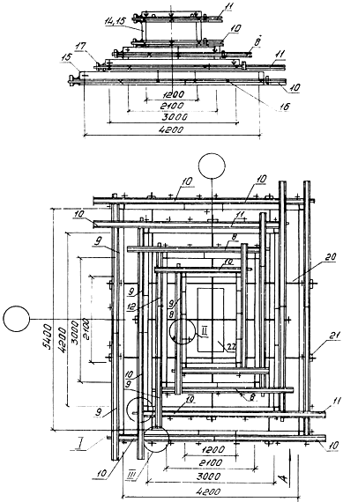
Спецификация элементов опалубки
Поз. | Наименование | Марка | Количество на один фундамент, шт. |  | Площадь щитов, м |  |  | Масса, кг
 |  |  | Ф-1 | Ф-2 | одного щита | на фундамент |  | единицы | на фундамент
 |  |  |  |  |  | Ф-1 | Ф-2 |  | Ф-1 | Ф-2
1 | Шит | ЩМ 1,8х0,6 | 12 | - | 10,8 | 12,96 | - | 46,2 | 554,4 | -
2 | Щит | ЩМ 1,8x0,3 | 4 | 10 | 0,54 | 2,16 | 5,40 | 29,6 | 118,4 | 296,0
3 | Щит | ЩМ 1,5х0,3 | 4 | 12 | 0,45 | 1,80 | 5,40 | 24,6 | 98,4 | 295,2
4 | Щит | ЩМ 1,2х0,6 | 2 | - | 0,72 | 1,44 | - | 32,2 | 64,4 | -
5 | Щит | ЩМ 1,2x0,3 | 6 | 2 | 0,36 | 2,16 | 0,72 | 20,0 | 120,0 | 40,0
6 | Щит | ЩМ 0,9х0,6 | - | 10 | 0,54 | - | 5,40 | 24,9 | - | 249,0
7 | Щит | ЩМ 0,9x0,3 | - | 8 | 0,27 | - | 2,16 | 15,3 | - | 122,4
 | Итого |  | 28 | 42 | - | 20,52 | 19,08 | - | 955,6 | 1002,6
8 | Схватка | Сх-3,6 | 4 | 4 | - | - | - | 26,2 | 104,8 | 104,8
9 | Схватка | Сх-3,0 | 4 | 10 | - | - | - | 22,2 | 88,8 | 222,0
10 | Схватка | Сх-2,4 | 6 | 10 | - | - | - | 18,2 | 109,2 | 182,0
11 | Схватка | Сх-1,8 | 6 | 4 | - | - | - | 14,3 | 85,8 | 57,2
12 | Схватка | Сх-1,2 | - | 2 | - | - | - | 10,5 | - | 21,0
 | Итого |  | 20 | 30 | - | - | - | - | 388,6 | 587,0
13 | Уголок монтажный | УМ 1,2x0,3 | 8 | - | - | - | - | 2,8 | 22,4 | -
14 | Уголок монтажный | УМ 0,6х0,3 | - | 4 | - | - | - | 1,5 | - | 6,0
15 | Уголок монтажный | УМ 0,3х0,3 | 8 | 16 | - | - | - | 0,8 | 6,4 | 12,8
 | Итого |  | 16 | 20 | - | - | - | - | 28,8 | 18,8
16 | Крюк натяжной |  | 82 | 102 | - | - | - | 0,21 | 17,2 | 21,4
17 | Клин | L = 125 мм | 82 | 102 | - | - | - | 0,25 | 20,5 | 25,5
18 | Клин | L = 80 мм | 34 | 34 | - | - | - | 0,06 | 2,0 | 2,0
19 | Палец | L = 123 мм | 34 | 34 | - | - | - | 0,95 | 32,3 | 32,3
20 | Стяжка | - | 20 м | 30 м | - | - | - | 0,4 | 8,0 | 12,0
21 | Замок стяжки | - | 12 | 12 | - | - | - | 0,64 | 7,7 | 7,7
22 | Стакан | - | 1 | 1 | - | - | - | 81,0 | 81,0 | 81,0
23 | Кронштейн с настилом и навесной лестницей | - | 1 | 1 | - | - | - | 96,5 | 96,5 | 96,5
Итого по пп.1-23 |  | - | - | - | - | 20,5 | 19,1 | - | 1638,2 | 1886,8

1. Раскладку щитов опалубки см. на стр.6.
2. Кронштейн поз.23 условно не показан.

I  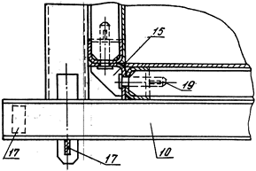 | III  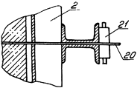
II
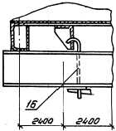
Замок стяжки
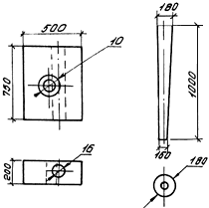
Схема производства опалубочных работ
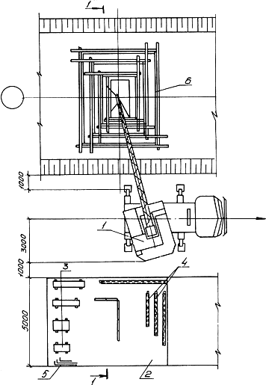

Разрез 1-1
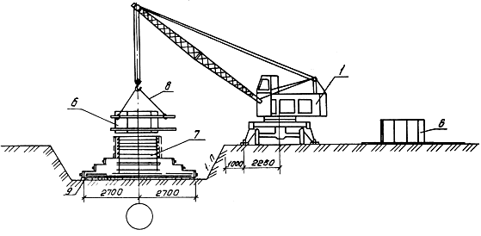

Схемы укрупнения щитов в панели
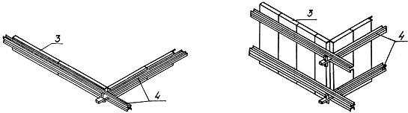

1 - кран автомобиля СМК-10; 2 - площадка складирования; 3 - щиты опалубки; 4 - схватки; 5 - иголки монтажные; 6 - укрупненные панели опалубки; 7 - арматурный каркас;
8 - строп; 9 - бетонная подготовка

Арматурные работы должны выполняться в соответствии со СНиП 3.03.01-87.
Схемы производства арматурных работ см.ссылку.
Укладка бетонной смеси
До начала бетонирования необходимо:
проверить и опробовать оборудование, инвентарь и приспособления, применяемые при бетонировании;
проверить и принять по акту установленные опалубку и арматуру.
Транспортирование бетонной смеси предусматривается автобетоносмесителями СБ-159, СБ-921А.
В состав работ по бетонированию фундаментов входят:
прием и подача бетонной смеси;
укладка и уплотнение бетонной смеси.
Подача бетонной смеси к месту укладки предусматривается в трех вариантах:
автомобильным краном в поворотных бункерах;
автобетононасосом CБ-126A;
бетоноукладчиком CБ-131.
Для подачи бетонной смеси краном предусматривается бункер вместимостью 1,0 м.
При укладке бетонной смеси автобетононасосом необходимо осуществлять проверку за подбором состава бетонной смеси. Осадка конуса смеси от 4 до 12 см.
Схемы производства бетонных работ см.ссылку.
Подача бетонной смеси бетоноукладчиком осуществляется с соблюдением следующих требований: загружать ленту транспортера бетонной смесью возможно более толстым слоем; лента транспортера должна быть оборудована бортовым ограждением, закрепленным на раме; наибольший угол наклона транспортерной ленты не должен превышать 18°.
Бетонирование фундамента осуществляется в два этапа:
на первом этапе бетонируются башмак фундамента и подколонник до отметки низа вкладыша;
на втором этапе бетонируется верхняя часть подколонника после установки вкладыша.
Бетонную смесь укладывают горизонтальными слоями толщиной 30-40 см.
Каждый слой бетонной смеси тщательно уплотняют глубинным вибратором. При уплотнении бетонной смеси конец рабочей части вибратора должен погружаться в ранее уложенный слой бетона на глубину 5-10 см. Шаг перестановки вибратора не должен превышать 1,5 радиуса его действия.
Перекрытие предыдущего слоя бетона последующим должно быть выполнено до начала схватывания бетона в предыдущем слое.
В углах и у стен опалубки бетонная смесь дополнительно уплотняется штыкованием ручными металлическими шуровками.
Бетонирование фундамента производят с навесных подмостей.

Схемы армирования фундаментов
Ф-1  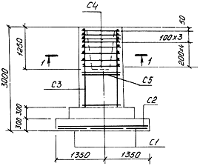 | Ф-2  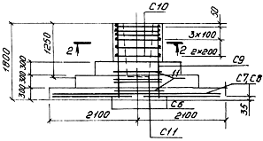
1-1  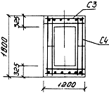 | 2-2  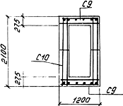
Схема раскладки сеток подошвы  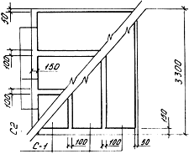 | Схема раскладки сеток подошвы  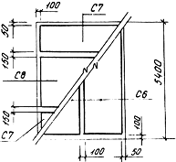
Спецификация арматурных сеток
Условная марка | Количество, шт. | Масса, кг
 |  | одного элемента | общая
Ф-1
С1 | 3 | 21,7 | 65,1
С2 | 3 | 16,2 | 48,6
С3 | 2 | 13,4 | 26,8
С4 | 8 | 4,8 | 38,4
С5 | 2 | 9,3 | 18,6
Итого | - | - | 197,5
Ф-2
С6 | 2 | 165,1 | 330,2
С7 | 2 | 45,1 | 90,2
С8 | 1 | 121,7 | 121,7
С9 | 2 | 10,5 | 21,0
C10 | 6 | 11,5 | 69,0
С11 | 2 | 10,9 | 21,8
Итого | - | - | 653,9
Схема производства арматурных работ
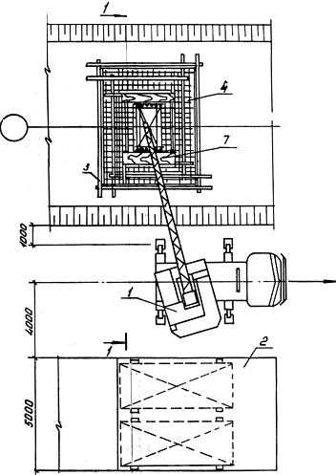

Разрез 1-1
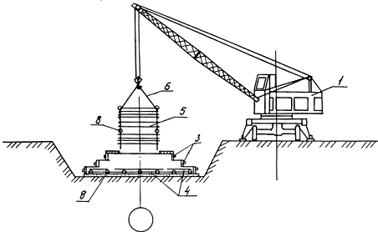

Схемы строповки
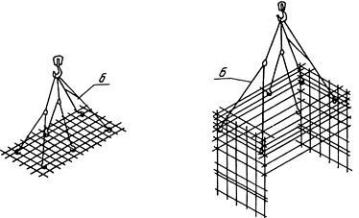

Фиксатор защитного слоя бетона


1 - кран автомобильный СМК-10; 2 - площадка складирования; 3 - опалубка фундамента; 4 - уложенные арматурные сетки; 5 - устанавливаемый арматурный каркас; 6 - строп; 7 - инвентарный щит (изготавливается по месту); 8 - фиксатор защитного слоя бетона; направление движения автокрана

Схемы производства бетонных работ
а) подача бетонной смеси краном в бункерах

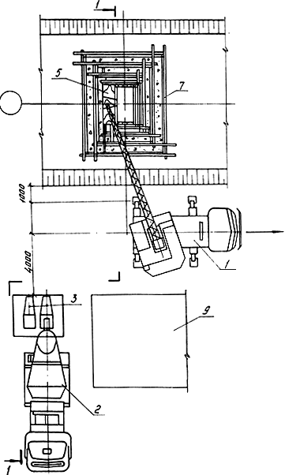

Разрез 1-1
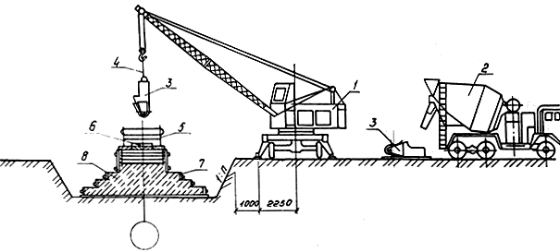

Подача бетонной смеси в конструкцию
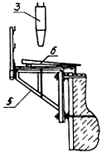

1 - кран автомобильный СМК-10; 2 - автобетоносмеситель СБ-159; 3 - бункер поворотный БП-1,0; 4 - строп; 5 - кронштейн; 6 - лоток; 7 - щиты опалубки; 8 - бетонируемый фундамент; 9 - площадка для складирования

б) подача бетонной смеси автобетононасосом СБ-126А

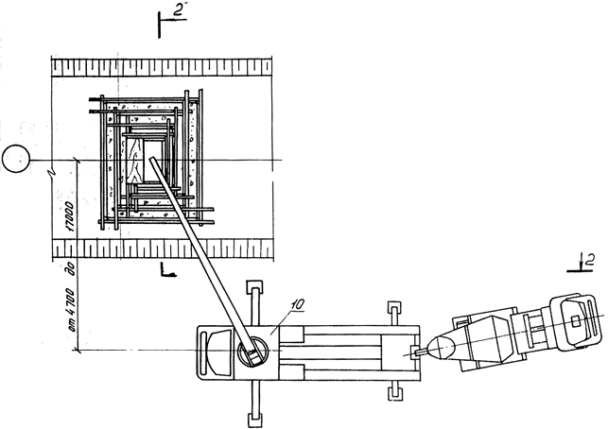

Разрез 2-2
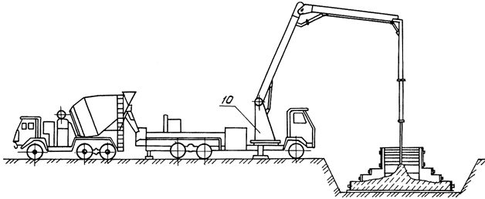
10 - автобетононасос СБ-126А
в) подача бетонной смеси бетоноукладчиком
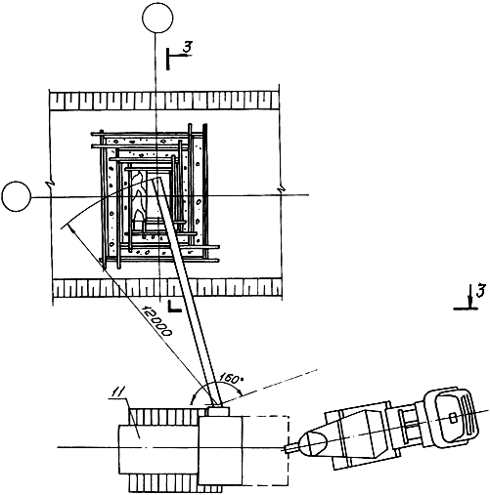

Разрез 3-3
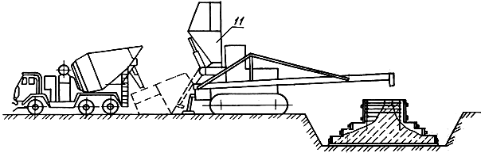
11 - бетоноукладчик СБ-131

Мероприятия по уходу за бетоном в период набора прочности, порядок и сроки их проведения, контроль за выполнением этих мероприятий необходимо осуществлять в соответствии с требованиями СНиП 3.03.01-87. Открытые поверхности бетона предохраняют от воздействия солнечных лучей путем поливки водой или укрытия их влажными материалами (опилки). Сроки выдерживания и периодичность поливки назначает строительная лаборатория.

3. ТРЕБОВАНИЯ К КАЧЕСТВУ И ПРИЕМКЕ РАБОТ

Технические критерии и средства контроля операций и процессов приводятся в табл.1.

Таблица 1
Наименование процессов, подлежащих контролю | Предмет контроля | Инструмент и способ контроля | Периодичность контроля | Ответственный за контроль | Технические критерии оценки качества
Монтаж опалубки | Смещение осей опалубки от проектного положения | Линейка измери-  тельная | В процессе монтажа | Мастер | Допускаемое отклонение - 15 мм
 | Правильность установки опалубки | Визуально | В процессе работ | Производитель работ | -
 | Местные неровности опалубки | Линейка измери-  тельная | До начала работ | Мастер | Допускаемые отклонения - 3 мм
 | Отклонение плоскости опалубки от вертикали на всю высоту фундамента | Отвес, линейка измери-  тельная | В процессе работ | Мастер | Допускаемое отклонение - 20 мм
Монтаж арматуры | Отклонение от проектных размеров толщины защитного слоя | Линейка измери-  тельная | В процессе работ | Мастер | Допускаемое отклонение:  при толщине защитного слоя более 15 мм - 5 мм;  при толщине защитного слоя 15 мм и менее - 3 мм
 | Смещение арматурных стержней при их установке в опалубку, а также при изготовлении арматурных каркасов и сеток | Линейка измери-  тельная | В процессе работ | Мастер | Допускаемое отклонение 1/5 наибольшего диаметра стержня и 1/4 диаметра устанавливаемого стержня
 | Отклонение от проектных размеров положения осей вертикальных каркасов | Геоде-  зический инстру-  мент | В процессе работ | Мастер | Допускаемое отклонение - 5 мм
Укладка бетонной смеси | Толщина слоев бетонной смеси | Визуально | В процессе работ | Мастер | Наибольшая толщина слоя должна быть не более 1,25 м длины рабочей части вибратора
 | Уплотнение бетонной смеси, уход за бетоном | Визуально | В процессе работ | Мастер | Шаг перестановки вибратора не должен быть больше 1,5 радиуса действия вибратора, глубина погружения должна быть несколько больше толщины уложенного слоя бетона.  Благоприятные температурно-влажностные условия для твердения бетона должны обеспечиваться предохранением его от воздействия ветра, прямых солнечных лучей и систематическим увлажнением
 | Подвижность бетонной смеси | Конус СтройЦНИЛ-  пресс (ПСУ-500) | До бетонирования | Мастер,строительнаялаборатория | -
 | Состав бетонной смеси при укладке автобето-  нонасосом | Путем опытного перека-  чивания | До бетонирования | Строительнаялаборатория | Опытное перекачивание автобетононасосом бетонной смеси и испытание бетонных образцов, изготовленных из отобранных после перекачивания проб бетонной смеси
Распалуб-  ливание конструкций | Проверка соблюдения сроков распалуб-  ливания, отсутствие повреждений бетона и опалубки при распалуб-  ливании | Визуально | После набора прочности бетоном | Производитель работ,строительнаялаборатория | -

4. КАЛЬКУЛЯЦИЯ ЗАТРАТ ТРУДА, МАШИННОГО ВРЕМЕНИ, ЗАРАБОТНОЙ ПЛАТЫ НА ВОЗВЕДЕНИЕ ФУНДАМЕНТА
Фундамент объемом 9,1 м (Ф-1)
Таблица 2
Наименование процесса | Номер фасета для пере-  расчета пока-  зателей | Еди-  ница изме-  рения | Объем работ | Обоснование  (ЕНиР и др. нормы) | Норма времени |  | Расценка, р.-к. |  | Затраты труда |  | Заработная плата, р.-к. |  | Время пребывания машины не объекте, маш.-ч | Заработная плата машиниста с учетом пребывания машины на объекте, р.-к.
 |  |  |  |  | рабочих,  чел.-ч | машиниста, чел.-ч  (маш.-ч) | рабо-  чих | маши-  ниста | рабо-  чих,  чел.-ч. | маши-  ниста, чел.-ч (маш.-ч) | рабо-  чих | маши-  ниста
 |  |  |  | МОНТАЖ И ДЕМОНТАЖ ОПАЛУБКИ
 |  |  |  | Вспомогательные работы
Разгрузка элементов опалубки с транспортных средств | 01 | 100 т | 0,016 | ЕНиР, 1987 г. §E1-5, табл.2 п.1а, б | 22 | 11 (11) | 14-09 | 11-66 | 0,35 | 0,17 (0,17) | 0-23 | 0-19 | 0,17 | 0-19
Сортировка конструкций |  | т | 1,64 | ЕНиР, 1987 г. §Е5-1-1, п.3 | 10 | - | 7-00 | - | 16,4 | - | 11-48 | - | - | -
Укрупнительная сборка панелей опалубки | - | м | 20,5 | ЕНиР, 1987 г. §E4-1-40, п.1 | 0,38 | - | 0-28,3 | - | 7,8 | - | 5-80 | - | - | -
Итого | - | - | - | - | - | - | - | - | 24,55 | 0,17 (0,17) | 17-51 | 0-19 | 0,17 | 0-19
 |  |  |  | Монтаж опалубки
Подача укрупненных панелей к месту монтажа | 02, 06 | 100 т | 0,016 | ЕНиР, 1987 г. §Е1-6, табл.2 п.17а, б | 23 | 11,5 (11,5) | 14-72 | 12-19 | 0,37 | 0,18 (0,18) | 0-24 | 0-20 | 0,18 | 0-20
Монтаж укрупненных панелей | - | м | 20,5 | ЕНиР, 1987 г. §E4-1-37, табл.2, п.1  К = 0,9 (применительно) | 0,35 | 0,17 (0,17) | 0-26,2 | 0-18 | 7,2 | 3,5  (3,5) | 5-37 | 3-69 | 3,5 | 3-69
Установка кронштейнов для подмащивания | - | шт. | 1 | ЕНиР, 1987 г. §Е5-1-2, п.4 | 0,27 | 0,14 (0,14) | 0-20,1 | 0-14,8 | 0,27 | 0,14  (0,14) | 0-20 | 0-15 | 0,14 | 0-15
Итого | - | - | - | - | - | - | - | - | 7,84 | 3,82 (3,82) | 5-81 | 4-04 | 3,82 | 4-04
 |  |  |  | Демонтаж опалубки
Демонтаж укрупненных панелей опалубки | - | м | 20,5 | ЕНиР, 1987 г. §E4-1-37, табл.2, п.2  К = 0,9 (применительно) | 0,19 | 0,09 (0,09) | 0-12,7 | 0-09 | 3,9 | 1,9  (1,9) | 2-60 | 1-84 | 1,9 | 1-84
Демонтаж кронштейнов | - | шт. | 1 | ЕНиР, 1987 г. §E5-1-2, п.4  К = 0,8 | 0,22 | 0,11  (0,11) | 0-16,1 | 0-11,8 | 0,22 | 0,11 (0,11) | 0-16 | 0-12 | 0,11 | 0-12
Подача укрупненных панелей на площадку складирования | 02, 06 | 100 т | 0,016 | ЕНиР, 1987 г. §Е1-6, п.17а, б | 23 | 11,5 (11,5) | 14-72 | 12-19 | 0,37 | 0,18 (0,18) | 0,24 | 0-20 | 0,18 | 0-20
Итого | - | - | - | - | - | - | - | - | 4,49 | 2,19 (2,19) | 3-00 | 2-16 | 2,19 | 2-16
 |  |  |  | УСТАНОВКА АРМАТУРЫ
Разгрузка арматурных сеток | 01 | 100 т | 0,002 | ЕНиР, 1987 г. §Е1-5, табл.2 п.п.1а, б | 22 | 11 (11) | 14-09 | 11-66 | 0,04 | 0,02 (0,02) | 0-03 | 0-02 | 0,02 | 0-02
Сортировка арматурных сеток вручную | - | т | 0,198 | ЕНиР, 1987 г. §Е5-1-1, п.3 | 10 | - | 7-00 | - | 1,98 | - | 1-40 | - | - | -
Установка сеток массой до 20 кг вручную | 04 | 1 сетка | 6 | ЕНиР, 1987 г. §Е4-1-44, табл.2, п. а | 0,17 | - | 0-11,2 | - | 1,02 | - | 0-67 | - | - | -
Укрупнительная сборка арматурных каркасов на площадке укрупнительной сборки | - | 1элемент  т | 120,084 | ЕНиР, 1987 г. §Е5-1-3, табл.2  п.п.1к, 2к | 0,18 0,55 | -  - | 0-15,3 0-46,8 | -  - | 2,16 0,05 | -  - | 1-84  0-04 | -  - | -  - | -  -
Погрузка арматурных каркасов на автомашины | 01 | 100 т | 0,0008 | ЕНиР, 1987 г. §Е1-5, табл.2  п.1, а, б | 22,0 | 11,0 (11,0) | 14-09 | 11-06 | 0,02 | 0,01 (0,01) | 0-01 | 0-01 | 0,01 | 0-01
Подача арматурных каркасов к месту установки краном | 02 | 100 т | 0,0008 | ЕНиР, 1987 г. §Е1-6, табл.2 п.17а, б | 23,0 | 11,5 (11,5) | 14-72 | 12-19 | 0,02 | 0,01 (0,01) | 0-01 | 0-01 | 0,01 | 0-01
Установка арматурных каркасов | 03 | каркас | 1 | ЕНиР, 1987 г. §Е4-1-44, табл.1, п.2а | 0,79 | 0,20 (0,20) | 0-53,5 | 0-21,2 | 0,79 | 0,20 (0,20) | 0-53 | 0-21 | 0,20 | 0-21
Сварка арматуры | - | 10 м шва | 0,163 | ЕНиР, 1987 г. §E22-1-1, п.2в  К = 1,3 (B4-5) | 4,16 | - | 2-91 | - | 0,68 | - | 0-47 | - | - | -
Итого | - | - | - | - | - | - | - | - | 6,76 | 0,24 (0,24) | 5-00 | 0-25 | 0,24 | 0-25
 |  |  |  | Бетонные работы
 |  |  |  | Подача бетонной смеси краном
Прием бетонной смеси из автобето-  носмесителя в бункеры | - | 100 м | 0,091 | Расчет 2 | - | 3,32 (3,32) | - | 2-62 | - | 0,3 (0,3) | - | 0-24 | 0,3 | 0-24
Подача бетонной смеси к месту укладки в бункерах краном | 02 | м | 9,1 | ЕНиР, 1987 г. §Е1-6, табл.2 п.15, 16 (по экстраполяции) | 0,19 | 0,095 (0,095) | 0-12,3 | 0-10,1 | 1,73 | 0,86 (0,86) | 1-12 | 0-92 | 0,86 | 0-92
Укладка бетонной смеси в конструкцию объемом до 10 м | 05 | м | 9,1 | ЕНиР, 1987 г. §Е4-1-49  табл.1, п.3 | 0,33 | - | 0-23,6 | - | 3,0 | - | 2-15 | - | - | -
Итого | - | - | - | - | - | - | - | - | 4,73 | (1,16)  (1,16) | 3-27 | 1-16 | 1,16 | 1-16
 |  |  |  | Подача бетонной смеси автобетононасосом
Прием бетонной смеси из автобето-  носмесителя в бункер автобетоно-  насоса | - | 100 м | 0,091 | Расчет 2 | - | 3,32  (3,32) | - | 2-62 | - | 0,3  (0,3) | - | 0-24 | 0,3 | 0-24
Подача бетонной смеси к месту укладки автобетоно-  насосом | - | 100 м | 0,091 | Расчет 1 | 6,4 | 6,4 (6,4) | 4-10 | 5-06 | 0,58 | 0,58 (0,58) | 0-37 | 0-46 | 0,58 | 0-46
Укладка бетонной смеси в конструкцию объемом, м
до 10 | 05 | м | 9,1 | ЕНиР, 1987 г. §Е4-1-49, табл.1, п.п.3, 4 | 0,33 | - | 0-23,6 | - | 3,0 | - | 2-15 | - | - | -
Итого | - | - | - | - | - | - | - | - | 3,58 | 0,88 (0,88) | 2-52 | 0-70 | 0,88 | 0-70
 |  |  |  | Подача бетонной смеси бетоноукладчиком СБ-131
Прием бетонной смеси из автобетоно-  смесителя в бункер бетоно-  укладчика | - | 100 м | 0,091 | Расчет 2 | - | 3,32 (3,32) | - | 2-62 | - | 0,3 | - | 0-24 | 0,3 | 0-24
Подача бетонной смеси к месту укладки бетоно-  укладчиком СБ-131 | - | 100 м | 0,091 | Расчет 3 | 8,33 | 8,33 (8,33) | 5-33 | 6-58 | 0,76 | 0,76 (0,76) | 0-49 | 0-60 | 0,76 | 0-60
Укладка бетонной смеси в конструкцию объемом, м
до 10 | 05 | м | 9,1 | ЕНиР, 1987 г. §Е4-1-49, табл.1, п.3 | 0,33 | - | 0-23,6 | - | 3,0 | - | 2-15 | - | - | -
Итого | - | - | - | - | - | - | - | - | 3,76 | 1,06 (1,06) | 2-64 | 0-84 | 1,06 | 0-84
Всего при подаче бетонной смеси:
краном | - | - | - | - | - | - | - | - | 48,37 | 7,58  (7,58) | 34-59 | 7-80 | 7,58 | 7-80
автобетоно-  насосом | - | - | - | - | - | - | - | - | 47,22 | 7,30 (7,30) | 33-84 | 7-34 | 7,30 | 7-34
бетоно-  укладчиком | - | - | - | - | - | - | - | - | 47,40 | 7,48 | 33-96 | 7-48 | 7,48 | 7-48
Фундамент объемом 14,7 м (Ф-2)
Таблица 3
Наименование процесса | Номер фасета для пере-  расчета пока-  зателей | Еди-  ница изме-  рения | Объем работ | Обоснование  (ЕНиР и др. нормы) | Норма времени |  | Расценка, р.-к. |  | Затраты труда |  | Заработная плата, р.-к. |  | Время пребывания машины на объекте, маш.-ч | Заработная плата машиниста с учетом пребывания машины на объекте, р.-к.
 |  |  |  |  | рабочих,  чел.-ч | машиниста, чел.-ч  (маш.-ч) | рабо-  чих | маши-  ниста | рабо-  чих,  чел.-ч | маши-  ниста, чел.-ч (маш.-ч) | рабо-  чих | маши-  ниста
 |  |  |  | МОНТАЖ И ДЕМОНТАЖ ОПАЛУБКИ
 |  |  |  | Вспомогательные работы
Разгрузка элементов опалубки с транспортных средств | 01 | 100 т | 0,019 | ЕНиР, 1987 г. §E1-5, табл.2 п.1а, б | 22 | 11 (11) | 14-09 | 11-66 | 0,42 | 0,21 (0,21) | 0-27 | 0-22 | 0,21 | 0-22
Сортировка конструкций | - | т | 1,89 | ЕНиР, 1987 г. §Е5-1-1, п.3 | 10 | - | 7-00 | - | 18,9 | - | 13-23 | - | - | -
Укрупнительная сборка панелей опалубки | - | м | 19,1 | ЕНиР, 1987 г. §E4-1-40, п.1 | 0,38 | - | 0-28,3 | - | 7,3 | - | 5-40 | - | - | -
Итого | - | - | - | - | - | - | - | - | 26,62 | 0,21 (0,21) | 18-90 | 0-22 | 0,21 | 0-22
 |  |  |  | Монтаж опалубки
Подача укрупненных панелей к месту монтажа | 02, 06 | 100 т | 0,019 | ЕНиР, 1987 г. §Е1-6, табл.2 п.17а, б | 23 | 11,5 (11,5) | 14-72 | 12-19 | 0,44 | 0,22 (0,22) | 0-28 | 0-23 | 0,22 | 0-23
Монтаж укрупненных панелей | - | м | 19,1 | ЕНиР, 1987 г. §E4-1-37, табл.2, п.1  К = 0,9 (применительно) | 0,35 | 0,17 (0,17) | 0-26,2 | 0-18 | 6,7 | 3,3  (3,3) | 5-00 | 3-44 | 3,3 | 3-44
Установка кронштейнов для подмащивания | - | шт. | 1 | ЕНиР, 1987 г. §Е5-1-2, п.4 | 0,27 | 0,14 (0,14) | 0-20,1 | 0-14,8 | 0,27 | 0,14  (0,14) | 0-20 | 0-15 | 0,14 | 0-15
Итого | - | - | - | - | - | - | - | - | 7,41 | 3,66 (3,66) | 5-48 | 3-82 | 3,66 | 3-82
 |  |  |  | Демонтаж опалубки
Демонтаж укрупненных панелей опалубки | - | м | 19,1 | ЕНиР, 1987 г. §E4-1-37, табл.2, п.2  К = 0,9 (применительно) | 0,19 | 0,09 (0,09) | 0-12,7 | 0-09 | 3,6 | 1,8  (1,8) | 2-42 | 1-72 | 1,8 | 1-72
Демонтаж кронштейнов | - | шт. | 1 | ЕНиР, 1987 г. §E5-1-2, п.4  К = 0,8 | 0,22 | 0,11  (0,11) | 0-16,1 | 0-11,8 | 0,22 | 0,11 (0,11) | 0-16 | 0-12 | 0,11 | 0-12
Подача укрупненных панелей на площадку складирования | 02, 06 | 100 т | 0,019 | ЕНиР, 1987 г. §Е1-6, п.17а, б | 23 | 11,5 (11,5) | 14-72 | 12-19 | 0,44 | 0,22 (0,22) | 0-28 | 0-23 | 0,22 | 0-23
Итого | - | - | - | - | - | - | - | - | 4,26 | 2,13 (2,13) | 2-86 | 2-07 | 2,13 | 2-07
 |  |  |  | УСТАНОВКА АРМАТУРЫ
Разгрузка арматурных сеток | 01 | 100 т | 0,0065 | ЕНиР, 1987 г. §Е1-5, табл.2 п.п.1а, б | 22 | 11,0 (11,0) | 14-09 | 11-66 | 0,14 | 0,07 (0,07) | 0-09 | 0-08 | 0,07 | 0-08
Сортировка арматурных сеток:
вручную | - | т | 0,202 | ЕНиР, 1987 г. §Е5-1-1, п.3 | 10 | - | 7-00 | - | 2,02 | - | 1-41 | - | - | -
краном | - | т | 0,452 | То же, п.п.1, 2 | 0,65 | 0,32  (0,32) | 0-48,4 | 0-33,9 | 0,29 | 0,14  (0,14) | 0-22 | 0-15 | 0,14 | 0-15
Подача сеток краном к месту установки | 02 | 100 т | 0,0045 | ЕНиР, 1987 г. §Е1-6, табл.2, п.17а, б | 23 | 11,5  (11,5) | 14-72 | 12-19 | 0,10 | 0,05  (0,05) | 0-07 | 0-05 | 0-05 | 0-05
Установка арматурных сеток башмака:
краном | 07 | 1 сетка | 3 | ЕНиР, 1987 г. §Е4-1-44, табл.1  п.1а | 0,42 | 0,105  (0,105) | 0-28,5 | 0-11,1 | 1,26 | 0,32  (0,32) | 0-86 | 0-33 | 0,32 | 0-33
вручную | 05 | 1 сетка | 2 | То же, табл.2, п.б | 0,24 | - | 0-15,8 | - | 0,48 | - | 0-32 | - | - | -
Укрупнительная сборка арматурных каркасов на площадке укрупнительной сборки | - | 1 элемент  т | 10 0,11 | ЕНиР, 1987 г. §Е5-1-3, табл.2  п.п.1к, 2к | 0,18 0,55 | -  - | 0-15,3 0-46,8 | -  - | 1,86 0,06 | -  - | 1-53  0-05 | -  - | -  - | -  -
Погрузка арматурных каркасов на автомашины | 01 | 100 т | 0,0011 | ЕНиР, 1987 г. §Е1-5, табл.2  п.1, а, б | 22,0 | 11,0 (11,0) | 14-09 | 11-06 | 0,02 | 0,01 (0,01) | 0-02 | 0-01 | 0,01 | 0-01

5. ГРАФИК ПРОИЗВОДСТВА РАБОТ НА ВОЗВЕДЕНИЕ ФУНДАМЕНТА (Ф-2)
Таблица 4
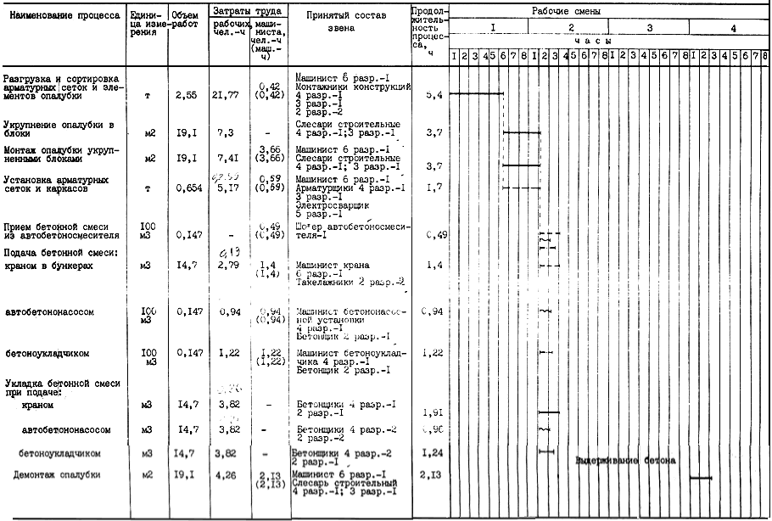

5. ГРАФИК ПРОИЗВОДСТВА РАБОТ НА ВОЗВЕДЕНИЕ ФУНДАМЕНТА (Ф-2)*
________________
* Форма для заполнения. - Примечание изготовителя базы данных.
Наименование процесса | Еди-  ница изме-  рения | Объем работ | Затраты труда |  | Принятый состав звена | Продол-  житель-  ность процесса, ч | Рабочие смены
 |  | - | рабо-  чих, чел.-ч | маши-  ниста, чел.-ч (маш.-ч) |  |  | 1 |  |  |  |  |  |  |  | 2 |  |  |  |  |  |  |  | 3 |  |  |  |  |  |  |  | 4
 |  |  |  |  |  |  | часы
 |  |  |  |  |  |  | 1 | 2 | 3 | 4 | 5 | 6 | 7 | 8 | 1 | 2 | 3 | 4 | 5 | 6 | 7 | 8 | 1 | 2 | 3 | 4 | 5 | 6 | 7 | 8 | 1 | 2 | 3 | 4 | 5 | 6 | 7 | 8
Разгрузка и сортировка арматурных сеток и элементов опалубки | т | 2,55 | 21,77 | 0,42 (0,42) | Машинист 6 разр. - 1  Монтажники конструкций  4 разр. - 1  3 разр. - 1  2 разр. - 2 | 5,4
Укрупнение опалубки в блоки | м | 19,1 | 7,3 | - | Слесаристроительные  4 разр. - 1;  3 разр. - 1 | 3,7
Монтаж опалубки укрупненными блоками | м | 19,1 | 7,41 | 3,66 (3,66) | Машинист 6 разр. - 1  Слесаристроительные  4 разр. - 1;  3 разр. - 1 | 3,7
Установка арматурных сеток и каркасов | т | 0,654 | 5,17 | 0,59 (0,59) | Машинист 6 разр. - 1  Арматурщики  4 разр. - 1  3 разр. - 1  Электро-  сварщик  5 разр. - 1 | 1,7
Прием бетонной смеси из автобетоно-  смесителя | 100 м | 0,147 | - | 0,49 (0,49) | Шофер автобетоно-  смесителя - 1 | 0,49
Подача бетонной смеси:
краном в бункерах | м | 14,7 | 2,79 | 1,4 (1,4) | Машинист крана  6 разр. - 1  Такелажники  2 разр. - 2 | 1,4
автобетоно-  насосом | 100 м | 0,147 | 0,94 | 0,94 (0,94) | Машинист бетоно-  насосной установки  4 разр. - 1  Бетонщик 2 разр. - 1 | 0,94
бетоно-  укладчиком | 100 м | 0,147 | 1,22 | 1,22 (1,22) | Машинист бетоно-  укладчика  4 разр. - 1  Бетонщик 2 разр. - 1 | 1,22
Укладка бетонной смеси при подаче:
краном | м | 14,7 | 3,82 | - | Бетонщики  4 разр. - 1  2 разр. - 1 | 1,91
автобетоно-  насосом | м | 14,7 | 3,82 |  | Бетонщики  4 разр. - 2  2 разр. - 2 | 0,96
бетоно-  укладчиком | м | 14,7 | 3,82 | - | Бетонщики  4 разр. - 2  2 разр. - 1 | 1,24
Демонтаж опалубки | м | 19,1 | 4,26 | 2,13 (2,13) | Машинист 6 разр. - 1  Слесарьстроительный  4 разр. - 1;  3 разр. - 1 | 2,13

Примечание. График производства работ на возведение фундамента Ф-1 аналогичен.

6. МАТЕРИАЛЬНО-ТЕХНИЧЕСКИЕ РЕСУРСЫ

Потребность в машинах, оборудовании, инструменте, инвентаре и приспособлениях приведена в табл.5.

Таблица 5
Наименование | Марка, техническая характеристика, ГОСТ, N чертежа | Количество, шт. | Назначение
Машины и оборудование
Кран автомобильный | СМК-10  Длина стрелы - 16 м;  грузоподъемность - 10 т | 1 | Подача арматуры, опалубки, бетонной смеси
Автобетононасос | СБ-126А,  Дальность подачи распределительной стрелой 18 м; производительность техническая - 60 м/ч | 1 | Подача бетонной смеси
Бетоноукладчик | СБ-131  Производительность -  20 м/ч | 1 | То же
Автобетоносмеситель | СБ-159, СБ-921А | 1 | Транспортирование бетонной смеси
Трансформатор сварочный | ТД-500 | 1 | Сварочные работы
Компрессор | СО-45Б | 1 | Подача сжатого воздуха
Электрифицированные инструменты
Дрель универсальная | ИЭ-1035 | 1 | Сверление отверстий
Краскораспылитель | СО-71Б | 1 | Смазка щитов
Электрододержатель | ГОСТ 14651-78*Е | 1 | Сварочные работы
Вибратор глубинный | ИВ-67 | 2 | Уплотнение бетонной смеси
Ручной строительно-монтажный инструмент
Лом монтажный | ЛМ-24  ГОСТ 1405-83* | 1 | Рихтовка элементов
________________
* ГОСТ 1405-83 утратил силу на территории РФ без замены. - Примечание изготовителя базы данных.

Зубило слесарное | ГОСТ 7211-86Е | 1 | Очистка мест сварки
Молоток слесарный | ГОСТ 2310-77*Е | 1 | То же
Молоток стальнойстроительный | МКУ-2, ГОСТ 11042-83* | 1 | Простукивание бетона
________________
* Взамен действует ГОСТ 11042-90. - Примечание изготовителя базы данных.

Кельма КБ | ГОСТ 9533-81 | 1 | Разравнивание раствора
Кувалда кузнечная тупоносая | ГОСТ 11402-75 | 1 | Подгибание арматурных стержней
Лопата растворная | ГОСТ 3620-76 | 2 | Подача раствора
Скребок металлический | Р.Ч.568-75 ЦНИИОМТП | 2 | Очистка опалубки
Щетка металлическая | ТУ 494-01-04-76 | 2 | Очистка арматуры
Валик малярный | ГОСТ 10831-80* | 1 | Смазка щитов опалубки
________________
* Взамен действует ГОСТ 10831-87. - Примечание изготовителя базы данных.

Ключи гаечные | ГОСТ 2839-80 | 1 комплект | Опалубочные работы
Набор инструмента для ручной дуговой сварки | ТУ 36 1162-81 | 1 комплект | Сварочные работы
Ножницы для резки арматуры | ГОСТ 7210-75*Е | 1 | Арматурные работы
Плоскогубцы комбинированные | ГОСТ 5547-86*Е* | 1 | То же
________________
* Взамен действует ГОСТ 5547-93. - Примечание изготовителя базы данных.

Кусачки торцовые | ГОСТ 7282-75*Е | 1 | "
Напильник плоский тупоносый | ГОСТ 1465-80* | 1 | "
Измерительные и контрольно-измерительные инструменты и приборы
Рулетка измерительная | ГОСТ 7502-80* | 1 | Контрольно-измерительные работы
________________
* Действует ГОСТ 7502-98. - Примечание изготовителя базы данных.

Метр складной металлический | ТУ 12-156-76 | 1 | То же
Отвес стальнойстроительный | ОТ-600  ГОСТ 7948-80 | 1 | "
Уровень строительный | УС2-300  ГОСТ 9416-83 | 1 | "
Приспособления
Строп шестиветвевой универсальный | ГОСТ 25573-82* | 1 | Строповка конструкций
Бункер поворотный | БП-1,0 вместимость - 1,0 мГОСТ 21807-76* | 2 | Подача бетонной смеси
Бак красконагнетательный | CО-126A | 1 | Смазка щитов опалубки
Устройство для вязки арматурных стержней | Трест Оргтехстрой Главмоспромстроя | 1 | Сборка укрупнительных каркасов
Фиксатор для временного крепления арматурных сеток | Р.Ч. Бюро внедрения ЦНИИОМТП | 1 | Арматурные работы
Фиксатор для временного крепления арматурных каркасов | Трест Мосоргпромстрой | 1 | То же
Кондуктор для сборки арматурных каркасов | Гипрооргсельстрой | 1 | "
Закрутчик | ТУ 67-399-82 | 1 | "
Средства индивидуальной защиты
Очки защитные | ГОСТ 12.4.013-85E* | 2 | Сварочные работы
________________
* Действует ГОСТ Р 12.4.230.1-2007. - Примечание изготовителя базы данных.

Щиток защитный для электросварщика | ГОСТ 12.4.035-78* | 1 | То же
________________
* ГОСТ 12.4.035-78 отменен на территории РФ с 01.07.2008. Действует ГОСТ Р 12.4.238-2007. - Примечание изготовителя базы данных.

Пояс предохранительный | ГОСТ 12.4.089-80* | На все звено | Техника безопасности
________________
* Действует ГОСТ Р 50849-96. - Примечание изготовителя базы данных.

Каска строительная | ГОСТ 12.4.087-84 | То же | То же
Перчатки резиновые | ГОСТ 20010-74* | 2 | Бетонные работы
________________
* Взамен действует ГОСТ 20010-93. - Примечание изготовителя базы данных.

Сапоги резиновые | ГОСТ 5375-79* | 2 | То же

Потребность в материалах и полуфабрикатах приведена в табл.6.

Таблица 6
Наименование материала, полуфабриката, конструкции (марка, ГОСТ) | Вариант (фасет-код) | Исходные данные |  |  |  | Потребность в материале
 |  | единица измерения | объем работ в нормативных единицах |  | принятая норма расхода материала
 |  |  | Ф-1 | Ф-2 |  | Ф-1 | Ф-2
Опалубка мелкощитовая металлическая | - | м | 20,5 | 19,1 | - | 20,5 | 19,1
Арматурные сетки | - | т | 0,198 | 0,654 | - | 0,198 | 0,654
Бетонная смесь | - | м | 9,1 | 14,7 | 1,01 | 9,2 | 14,8
Электроды Э-42 ГОСТ 9467-75* |  | кг | - | - | - | 1,0 | 3,3
Эмульсия для смазки щитов опалубки | - | 1 мформующей опалубки | 20,5 | 19,1 | 0,20-  0,35*  0,45-  0,55 | 4,1-  7,2  9,2-  11,3 | 3,8-  6,7  8,6-10,5
________________
* В числителе - расход при нанесении пневмораспылителем, в знаменателе - при нанесении вручную кистью или валиком.

7. ТЕХНИКА БЕЗОПАСНОСТИ

Все работы следует вести в строгом соответствии со СНиП III-4-80* "Техника безопасности в строительстве".
________________
* Действуют СНиП 12-03-2001, СНиП 12-04-2002. - Примечание изготовителя базы данных.

Особое внимание необходимо обращать на следующее:
способы строповки элементов конструкций должны обеспечивать их подачу к месту установки в положении, близком к проектному;
элементы монтируемых конструкций во время перемещения должны удерживаться от раскачивания и вращения гибкими оттяжками;
не допускается нахождение людей под монтируемыми элементами конструкций до установки их в проектное положение и закрепления;
при перемещении конструкций расстояние между ними и выступающими частями других конструкций должно быть по горизонтали не менее 1 м, по вертикали - 0,5 м;
монтаж и демонтаж опалубки может быть начат с разрешения технического руководителя строительства и должен производиться под непосредственным наблюдением специально назначенного лица технического персонала;
бункеры для бетонной смеси должны удовлетворять ГОСТ 21807-76*;
перемещение загруженного или порожнего бункера разрешается только при закрытом затворе;
не допускается опирание вибраторов на арматуру;
к управлению автобетононасосами и бетоноукладчиками допускаются только лица, имеющие удостоверение на право работы на данном типе машины.

8. ТЕХНИКО-ЭКОНОМИЧЕСКИЕ ПОКАЗАТЕЛИ

Наименование | Подача бетонной смеси краном в бункерах |  | Подача бетонной смеси автобетононасосом СБ-126А |  | Подача бетонной смеси бетоноукладчиком СБ-131
 | Ф-1 | Ф-2 | Ф-1 | Ф-2 | Ф-1 | Ф-2
Нормативные затраты труда рабочих, чел.-день | 6,82 | 7,46 | 6,65 | 7,18 | 6,69 | 7,25
Нормативные затраты машинного времени, маш.-смен | 0,92 | 1,06 | 0,89 | 1,00 | 0,91 | 1,04
Заработная плата рабочих, р.-к. | 34-59 | 37-35 | 33-84 | 36-14 | 33-96 | 36-32
Заработная плата механизаторов, р.-к. | 7-80 | 8-82 | 7-34 | 8-08 | 7-48 | 8-31
Продолжительность выполнения работ, смен | 0,99 | 1,60 | 0,92 | 1,49 | 0,94 | 1,52
Выработка на одного рабочего в смену, м/чел.-смен | 1,33 | 1,97 | 1,37 | 2,05 | 1,36 | 2,03
Условные затраты на механизацию для базового варианта, р.-к. | 48-46 | 57-81 | 102-18 | 118-82 | 23-29 | 26-57
Сумма изменяемых затрат, р.-к. | 83-05 | 95-16 | 136-02 | 154-96 | 57-25 | 62-89
9. ФАСЕТНЫЙ КЛАССИФИКАТОР ФАКТОРОВ
ФАСЕТ 01
Грузоподъемность крана при погрузке и разгрузке материалов
Наименование фактора | Обоснование | Код | Значение фактора
Кран автомобильный грузоподъемностью до 6,3 т | ЕНиР, 1987 г.  §Е1-5, табл.2 | 1 | По калькуляции
Кран автомобильный грузоподъемностью 10 т и более | То же | 2 | Расц. машиниста умножать на 1,333
Кран автомобильный грузоподъемностью от 6,3 до 10 т | " | 3 | Расц. машиниста умножать на 1,147
ФАСЕТ 02
Грузоподъемность крана при подаче материалов
Наименование фактора | Обоснование | Код | Значение фактора
Кран автомобильный грузоподъемностью от 10 до 20 т | ЕНиР, 1987 г.  §Е1-6 | 1 | По калькуляции
Кран автомобильный грузоподъемностью от 20 до 25 т | То же | 2 | Расц. машиниста умножать на 1,07
Кран автомобильный грузоподъемностью до 6,3 т и кран на пневмоколесном и гусеничном ходу грузоподъемностью до 5,0 т | То же | 3 | Расц. машиниста умножать на 0,75
Кран автомобильный грузоподъемностью от 6,3 до 10 т и кран на пневмоколесном и гусеничном ходу грузоподъемностью до 10 т | " | 4 | Расц. машиниста умножать на 0,86
ФАСЕТ 03
Установка арматурных каркасов краном
Наименование фактора | Обоснование | Код | Значение фактора
Установка арматурных каркасов массой, т, до | ЕНиР, 1987 г.  §Е4-1-44  табл.1
0,3 | п.2а | 1 | По калькуляции
0,6 | п.2б | 2 | Н. вр. умножать на 1,646  Расц. умножать на 1,647
1,0 | п.2в | 3 | Н. вр. умножать на 3,418  Расц. умножать на 3,421
2,0 | п.2г | 4 | Н. вр. и расц. умножать на 4,430
3,0 | п.2д | 5 | Н. вр. умножать на 5,190  Расц. умножать на 5,196
ФАСЕТ 04
Установка арматурных сеток вручную
Наименование фактора | Обоснование | Код | Значение фактора
Установка арматурных сеток вручную при массе сеток, т, до: | ЕНиР, 1987 г.  §E4-1-44  табл.2
20 | п.а | 1 | По калькуляции
50 | п.б | 2 | Н. вр. умножать на 1,412  Расц. умножать на 1,411
100 | п.в | 3 | Н. вр. умножать на 2,118  Расц. умножать на 2,125
ФАСЕТ 05
Укладка бетонной смеси
Наименование фактора | Обоснование | Код | Значение фактора
Укладка бетонной смеси в конструкцию объемом, м, до: | ЕНиР, 1987 г.  §Е4-1-49, табл.1
10 | п.3 | 1 | По калькуляции
30 | п.5 | 2 | Н. вр. и расц. умножать на 0,778
свыше 30 | п.6 | 3 | Н. вр. умножать на 0,697  Расц. умножать на 0,695
25 | п.4 | 4 | По калькуляции
ФАСЕТ 06
Подача материалов автомобильным краном
Наименование фактора | Обоснование | Код | Значение фактора
Подача материалов стреловыми самоходными кранами при массе поднимаемого груза, т, до: | ЕНиР, 1987 г.  §Е1-6, табл.2
0,5 | п.17а, б | 1 | По калькуляции
1,0 | п.18а, б | 2 | Н. вр. и расц. умножать на 0,739
1,5 | п.19а, б | 3 | Н. вр. и расц. машиниста умножать на 0,469;  Н. вр. и расц. такелажника умножать на 0,478
2,0 | п.20а, б | 4 | Н. вр. и расц. умножать на 0,278
2,5 | ЕНиР, 1987 г.  §Е1-6, табл.2 п.21а, б | 5 | Н. вр. и расц. умножать на 0,226
3,0 | п.22а, б | 6 | Н. вр. и расц. умножать на 0,191
3,5 | п.23а, б | 7 | Н. вр. и расц. умножать на 0,165
4,0 | п.24а, б | 8 | Н. вр. и расц. умножать на 0,139
ФАСЕТ 07
Установка арматурных сеток краном
Наименование фактора | Обоснование | Код | Значение фактора
Установка арматурных сеток краном при массе сетки, т, до: | ЕНиР, 1987 г.  §Е4-1-44, табл.1
0,6 | п.1б | 1 | По калькуляции
0,3 | п.1а | 1 | Н. вр. и расц. умножать на 0,519
1,0 | п.1в | 3 | Н. вр. и расц. умножать на 1,728
2,0 | п.1г | 4 | Н. вр. умножать на 2,592  Расц. умножать на 2,586
3,0 | п.1д | 5 | Н. вр. умножать на 2,963  Расц. умножать на 2,969

ПРИЛОЖЕНИЕ
РАСЧЕТ 1
нормы времени и расценки на подачу бетонной смеси в конструкцию автобетононасосом СБ-126А

Эксплуатационная производительность автобетононасоса определяется по формуле:
,
где - техническая производительность автобетононасоса;
- коэффициент перехода от технической производительности к эксплуатационной К = 0,4;
- коэффициент снижения производительности автобетононасоса, учитывающий непостоянный режим подачи, 0,65
60х0,4х0,65=15,6 м/ч.

Обслуживает звено из двух человек:
машинист бетононасосной установки 4 разр. - 1 чел.,
бетонщик 2 разр. - 1 чел.
Норма времени на 100 м бетонной смеси
для рабочих 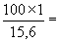6,4 чел.-ч;
для машиниста 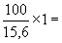6,4 маш.-ч.
Расц. составит:
для рабочих 0-64х6,4=4-10 руб.
для машиниста 0-79х6,4=5-06 руб.

РАСЧЕТ 2
нормы времени и расценки на разгрузку автобетоносмесителя СБ-159 в емкости

Время разгрузки автобетоносмесителя по технической характеристике автобетоносмесителя составляет 8 мин (0,133 ч).

Полезная вместимость барабана - 4 м.
Часовая тарифная ставка шофера 0-79 руб.
Н. вр. на разгрузку 100 м бетонной смеси составит
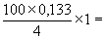3,32 маш.-ч.

Расц. 0-79х3,32=2-62 руб.

РАСЧЕТ 3
нормы времени и расценки на подачу бетонной смеси в конструкцию бетоноукладчиком CБ-131

Производительность бетоноукладчика, м/ч - 30 .
Эксплуатационная производительность равна 30х0,4=12 м/ч,
где 0,4 - коэффициент перехода от технической производительности к эксплуатационной.
Бетоноукладчик обслуживает звено из двух человек.
Машинист 4 разр. - 1; бетонщик 2 разр. - 1.
Н. вр. на укладку 100 м бетонной смеси:
для рабочих Н. вр.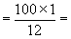8,33 чел.-ч;
для машиниста Н. вр.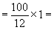8,33 маш.-ч.
Расц.: для рабочих 0-64х8,33=5-33 руб.;
для машиниста 0-79х8,33=6-58 руб.

Электронный текст документа подготовлен
ЗАО "Кодекс" и сверен по:
/ Центральный научно-исследовательский
и проектно-экспериментальный институт
организации, механизации и технической помощи
строительству (ЦНИИОМТП). -
М., 1990

